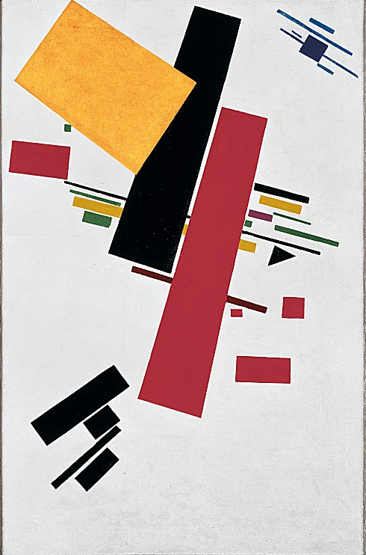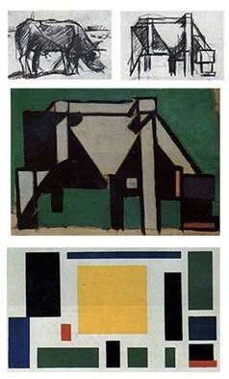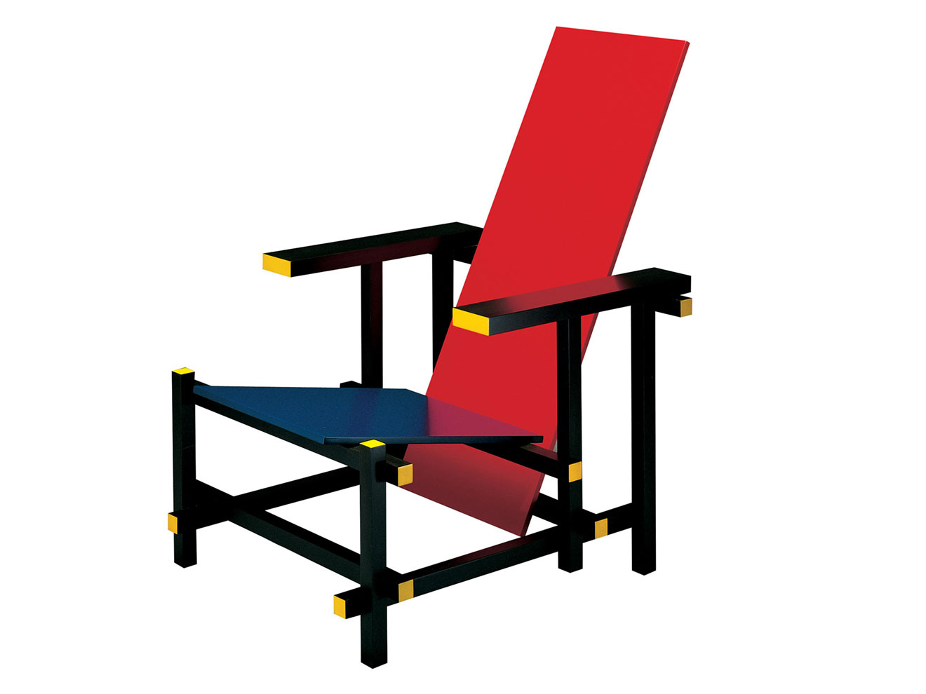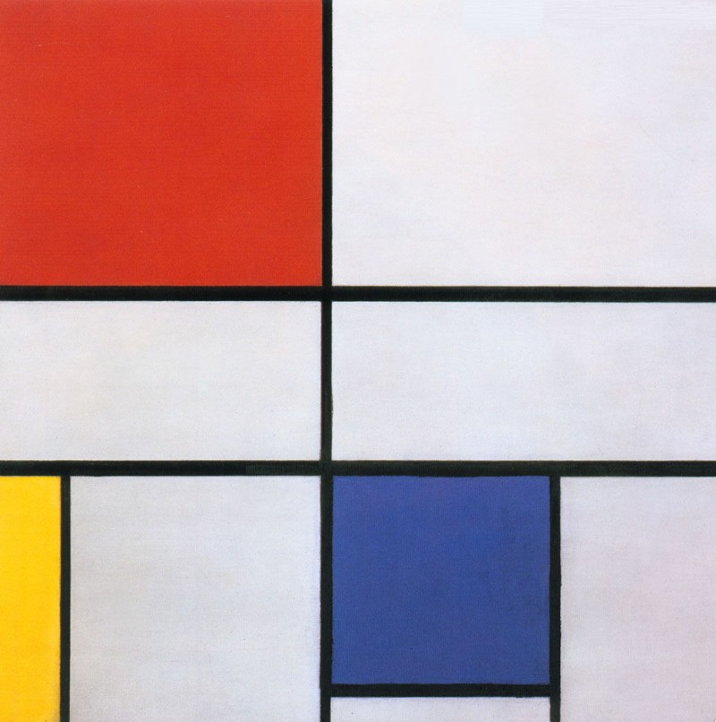

OPDRACHT 3:

Bezoek het winkelcentrum ‘gelderlandplein’, dat is bij nr. 71 en nr. 72. In en rond dit shoppingcenter staan een tiental beelden. Deze beelden horen niet bij de tentoonstelling, maar zijn zeker de moeite waard. Zet een aantal van deze (niet abstracte) beelden op de foto en leg uit waarom je juist deze beelden, of juist de beelden van de tentoonstelling mooier en/of interessanter vind.

OPDRACHT 4:

Als je aangekomen bent bij de hoge kantoorgebouwen, neem je minimaal 10 foto’s van 3 verschillende gebouwen. Het moeten abstracte voorstellingen worden, het is dus niet de bedoeling dat je het nog herkent als gebouw. Je moet minstens 2 foto’s hebben waar je zeer tevreden mee bent.

OPDRACHT 2:

De vier beelden die door leerlingen van te voren bestudeerd zijn zet je ook op de foto, met daarbij de onderstaande opdracht.

**1. Piet Killaars: Spiraal II** nr. 7. Maak een serie van minimaal 3 foto’s, loop om het werk heen en laat zien dat het beeld van vorm veranderd, afhankelijk van waar je staat. Bij minimaal 1 foto sta je zelf bij het beeld Mag ook met meerdere personen, probeer iets toe te voegen aan het beeld.

**2. Auke de Vries: Bosgod** nr. 24. Maak een gedicht passend bij dit beeld, de titel is BOSGOD, beschrijf in dat gedicht wat je ziet en wat jij denkt wat die bosgod zou kunnen doen.

**3. Jeroen Henneman: de doos** nr. 65. Maak 1 foto waarbij de doos perspectivisch klopt en eentje waar je niet meer herkent dat het een doos voorstelt.

**4. Cristobal Gabarron: enlightend universe** nr. 66. 70 mensen staan hand in hand in een spiraal rondom de aarde. Dit beeld is gemaakt ter ere van het 70 jarig bestaan van de VN. Zij omarmen de aard met respect voor elkaar, respect voor het behoud van de aarde. Als jij de 71ste persoon in dit kunstwerk bent, waar wil je dan staan. Zet dat op de foto, jij als onderdeel van het kunstwerk.

OPDRACHT 1:

Ruud Kuijer- untitled nr. 23 Andre Volten – untitled nr. 26

Atelier van Lieshout – midwife nr. 20 Joost Baljeu – spacetime 1 nr. 45

Bekijk deze beelden, fotografeer ze. En leg uit wat deze beelden overeenkomstig hebben met de moderne abstracten van 100 jaar geleden. Wat betreft vormgeving (vorm, compositie, kleur), misschien kun je ook iets zeggen over de achterliggende gedachte.

Bij minimaal een van deze vier beelden, sta je er zelf bij.

1. Mondriaan, 2. Rietveld(stoel), 3. Van Doesburg (de koe) 4. Malevitsj

3.

4.

2.

1.

In 2017 heeft Rudi Fuchs, de voormalig directeur van het stedelijk museum in Amsterdam de beelden uitgezocht voor deze tentoonstelling. Omdat het precies 100 jaar geleden is dat de kunstenaarsbeweging ‘de Stijl’ is opgericht, heeft Rudi Fuchs gekozen voor abstracte beelden, sommigen met een relatie tot de stijl. Het constructivisme ontstond rond diezelfde tijd in Rusland.

